UNIVERSIDAD NACIONAL AUTÓNOMA DE HONDURAS


FACULTAD DE CIENCIAS ECONÓMICAS, ADMINISTRATIVAS Y CONTABLES
DEPARTAMENTO DE INFORMÁTICA ADMINISTRATIVA

ASIGNATURA:
Programación Intermedia

CATEDRÁTICO:
Marvin Josue Aguilar Romero

ACTIVIDAD:
Guía de ejercicios UML y POO
GRUPO
Erinson Josué Alvarez Garcia 20211023800
Cristina Lisbeth Cruz Aguilera 20231031044
Kevin Alejandro Laínez Salinas 20231031586
Jonatan Isai Varela Giron 20231000159
Dany Josue Noguera Tinoco 20212020372
FECHA:
27/11/2025

2. INDICE DE CONTENIDO
2. INDICE DE CONTENIDO 2
3. ÍNDICE DE TABLAS 3
4. ÍNDICE DE FIGURAS 3
5. TABLA DE CUMPLIMIENTO 4
6. INTRODUCCIÓN 5
7. PROBLEMA 6
Problema Principal 6
Enunciado del Proyecto (Requisitos Funcionales) 6
8. ANÁLISIS DEL PROBLEMA 8
1. El Diseño de la Jerarquía de Objetos (Herencia y Abstracción) 8
2. Clases del Dominio y sus Responsabilidades 9
3. Descomposición de la Arquitectura (Capas de Infraestructura) 9
9. MARCO TEÓRICO 11
10. DESCOMPOSICIÓN DEL PROYECTO 13
1. Clases e Interfaces del Modelo de Dominio 13
2. Interfaz Principal (ICRUD) 14
3. Clases de Infraestructura y Control 15
11. CONSIDERACIONES Y COMPLICACIONES DEL PROYECTO 16
12. TABLA DE PREMIACIONES 18
13. RECURSOS DE INTERÉS 19
1. Arquitectura y Patrones de Diseño (POO) 19
2. Tecnologías de Persistencia y Base de Datos 19
3. Entorno de Desarrollo y Librerías de Interfaz 19
14. BIBLIOGRAFÍA 20
15. MANUAL DE USUARIO 21
Módulo 1: Acceso al Sistema y Tablero de Control (Dashboard) 21
Módulo 2: Gestión de Reuniones y Asistencia (Rol: Líder de Grupo) 22
15. CÓDIGO FUENTE MAIN () 24
16. AUTORIZACIÓN Y RENUNCIA 26

3. ÍNDICE DE TABLAS
- Tabla 1: Clases del Dominio y sus Responsabilidades
- Tabla 2: Clases e Interfaces del Modelo de Dominio
- Tabla 3: Interfaz Principal (ICRUD)
- Tabla 4: Clases de Infraestructura y Control
- Tabla 5: Tabla de premiaciones
- Tabla 6:Tablero de Control y Seguridad por Rol

4. ÍNDICE DE FIGURAS
Figura 1: Diagrama de Clases.
Figura 2: Módulo de Autenticación (Login).
Figura 3: Módulo de Gestión de Reuniones.

5. TABLA DE CUMPLIMIENTO
Integrante | Porcentaje de Cumplimiento (%)
Kevin Alejandro Laínez Salinas | 100%
Jonatan Isai Varela Giron | 100%
Cristina Lisbeth Cruz Aguilera | 75%
Dany Josue Noguera Tinoco | 100%
Erinson Josué Alvarez Garcia | 100%

6. INTRODUCCIÓN
El crecimiento de cualquier comunidad religiosa genera una complejidad administrativa crítica, especialmente en lo referente a la organización de sus miembros en grupos de crecimiento y el seguimiento de su desarrollo personal y espiritual. La gestión tradicional de esta información vital (datos de contacto, historial personal, registro de asistencia a reuniones) suele ser manual, descentralizada y altamente susceptible a errores e inconsistencias.
Este proyecto nace de la necesidad de modernizar y centralizar los procesos internos, dotando a la iglesia de una herramienta robusta y segura. El objetivo es transformar la administración pastoral al facilitar una visión clara y estadísticas precisas sobre la participación y el compromiso de cada feligrés.
El sistema es una aplicación de escritorio desarrollada en Java cuyo principal objetivo es funcionar como una plataforma integral de Gestión de Grupos y Seguimiento de Miembros.
Su alcance funcional abarca tres pilares esenciales:
- Registro y Expedientes: Centraliza la información personal del miembro y permite mantener un historial detallado a través de un Expediente individualizado, forzando una relación uno a uno a nivel de base de datos para garantizar la unicidad del registro.
- Gestión de Reuniones y Asistencia: Permite a los líderes agendar, finalizar y registrar la asistencia a las reuniones de sus grupos. Se incluye la funcionalidad de Memoria Personal, donde el miembro puede registrar notas de la reunión para su propia reflexión.
- Control de Seguridad y Reportes: Implementa un estricto Control de Acceso Basado en Roles (RBAC) que restringe la visibilidad de los módulos y las acciones del sistema a los perfiles de Líder de Iglesia, Líder de Grupo y Miembro, asegurando que solo el personal autorizado acceda a la información sensible.
El desarrollo está cimentado en el lenguaje Java utilizando la librería Swing para la interfaz gráfica de usuario (GUI), la cual fue estilizada con FlatLaf para ofrecer una apariencia moderna y profesional.
A nivel interno, la arquitectura sigue rigurosamente un modelo de Capas (MVC/DAO) para lograr una alta cohesión y bajo acoplamiento:
- Modelo y Patrones POO: Se utilizó la herencia a través de la clase abstracta EntidadBase para estandarizar el ID y los métodos de validación en todos los objetos de dominio. La interfaz genérica ICRUD<T> normaliza el acceso a datos. Además, el patrón Singleton se aplicó estratégicamente en ConexionSQLite y ControladorPrincipal para optimizar recursos y centralizar la lógica de negocio.
- Persistencia Mixta: La aplicación cumple con el requisito de persistencia mixta utilizando SQLite 3 como base de datos relacional principal para la información transaccional y un archivo de texto plano (usuarios.txt) administrado por GestorAutenticacion para el registro seguro de las credenciales de acceso.
- Usabilidad y Robustez: El sistema incorpora soporte para múltiples idiomas mediante Resource Bundles y utiliza una clase Validador para asegurar la calidad de los datos de entrada, como correos electrónicos y números de teléfono.

7. PROBLEMA

Problema Principal
El problema principal radica en la dificultad de llevar el control de los miembros de una congregación que están organizados en grupos de comunidad o ministerios. La gestión y el seguimiento manual de la pertenencia a estos grupos y, consecuentemente, de la asistencia a sus reuniones, se convierte en un reto serio a medida que la iglesia crece, haciendo necesaria una solución informática para centralizar la organización y el control.

Enunciado del Proyecto (Requisitos Funcionales)
El sistema propuesto pertenece a una iglesia en particular y debe gestionar su información central, sus miembros, y la organización en grupos.
1. Consideraciones Generales
- La iglesia posee miembros y cada miembro debe tener un expediente.
- La iglesia posee grupos, y un miembro solo puede estar asignado a un único grupo.
- La aplicación debe gestionar la autenticación y los permisos basados en roles.
2. Funcionalidades del Líder de Iglesia (Pastor)
Los líderes de la iglesia pueden:
- Editar la información institucional de la iglesia.
- Agregar nuevos miembros a la iglesia, registrando su información de contacto.
- Designar líderes a partir de los miembros existentes.
- Crear grupos, asignándoles un nombre, descripción, miembros y designando un único líder por grupo.
- Ver Estadísticas, incluyendo el total de grupos con su total de miembros y líderes, el total de reuniones por grupo y la asistencia a cada reunión.
3. Funcionalidades del Líder de Grupo
Cada líder de grupo debe tener la capacidad de:
- Crear una reunión, indicando sus datos propios y la persona o personas responsables de la misma.
- Finalizar una reunión que no haya sido completada, indicando las inasistencias y redactando una minuta de lo tratado.
- Listar todas las reuniones de su grupo, mostrando primero las que no han finalizado.
- Llevar el Control de Asistencia, viendo cuántos miembros asistieron y cuántos no a cada reunión.
- Ver el Control de Inasistencias por cada miembro, incluyendo el total de faltas, la reunión a la que no asistió y la excusa presentada.
4. Funcionalidades del Miembro
Todo miembro del sistema (incluyendo los líderes) debe poder:
- Editar su propio perfil.
- Consultar las reuniones programadas para su grupo.
- Agregar una memoria o nota personal a cada reunión a la que haya asistido.

8. ANÁLISIS DEL PROBLEMA
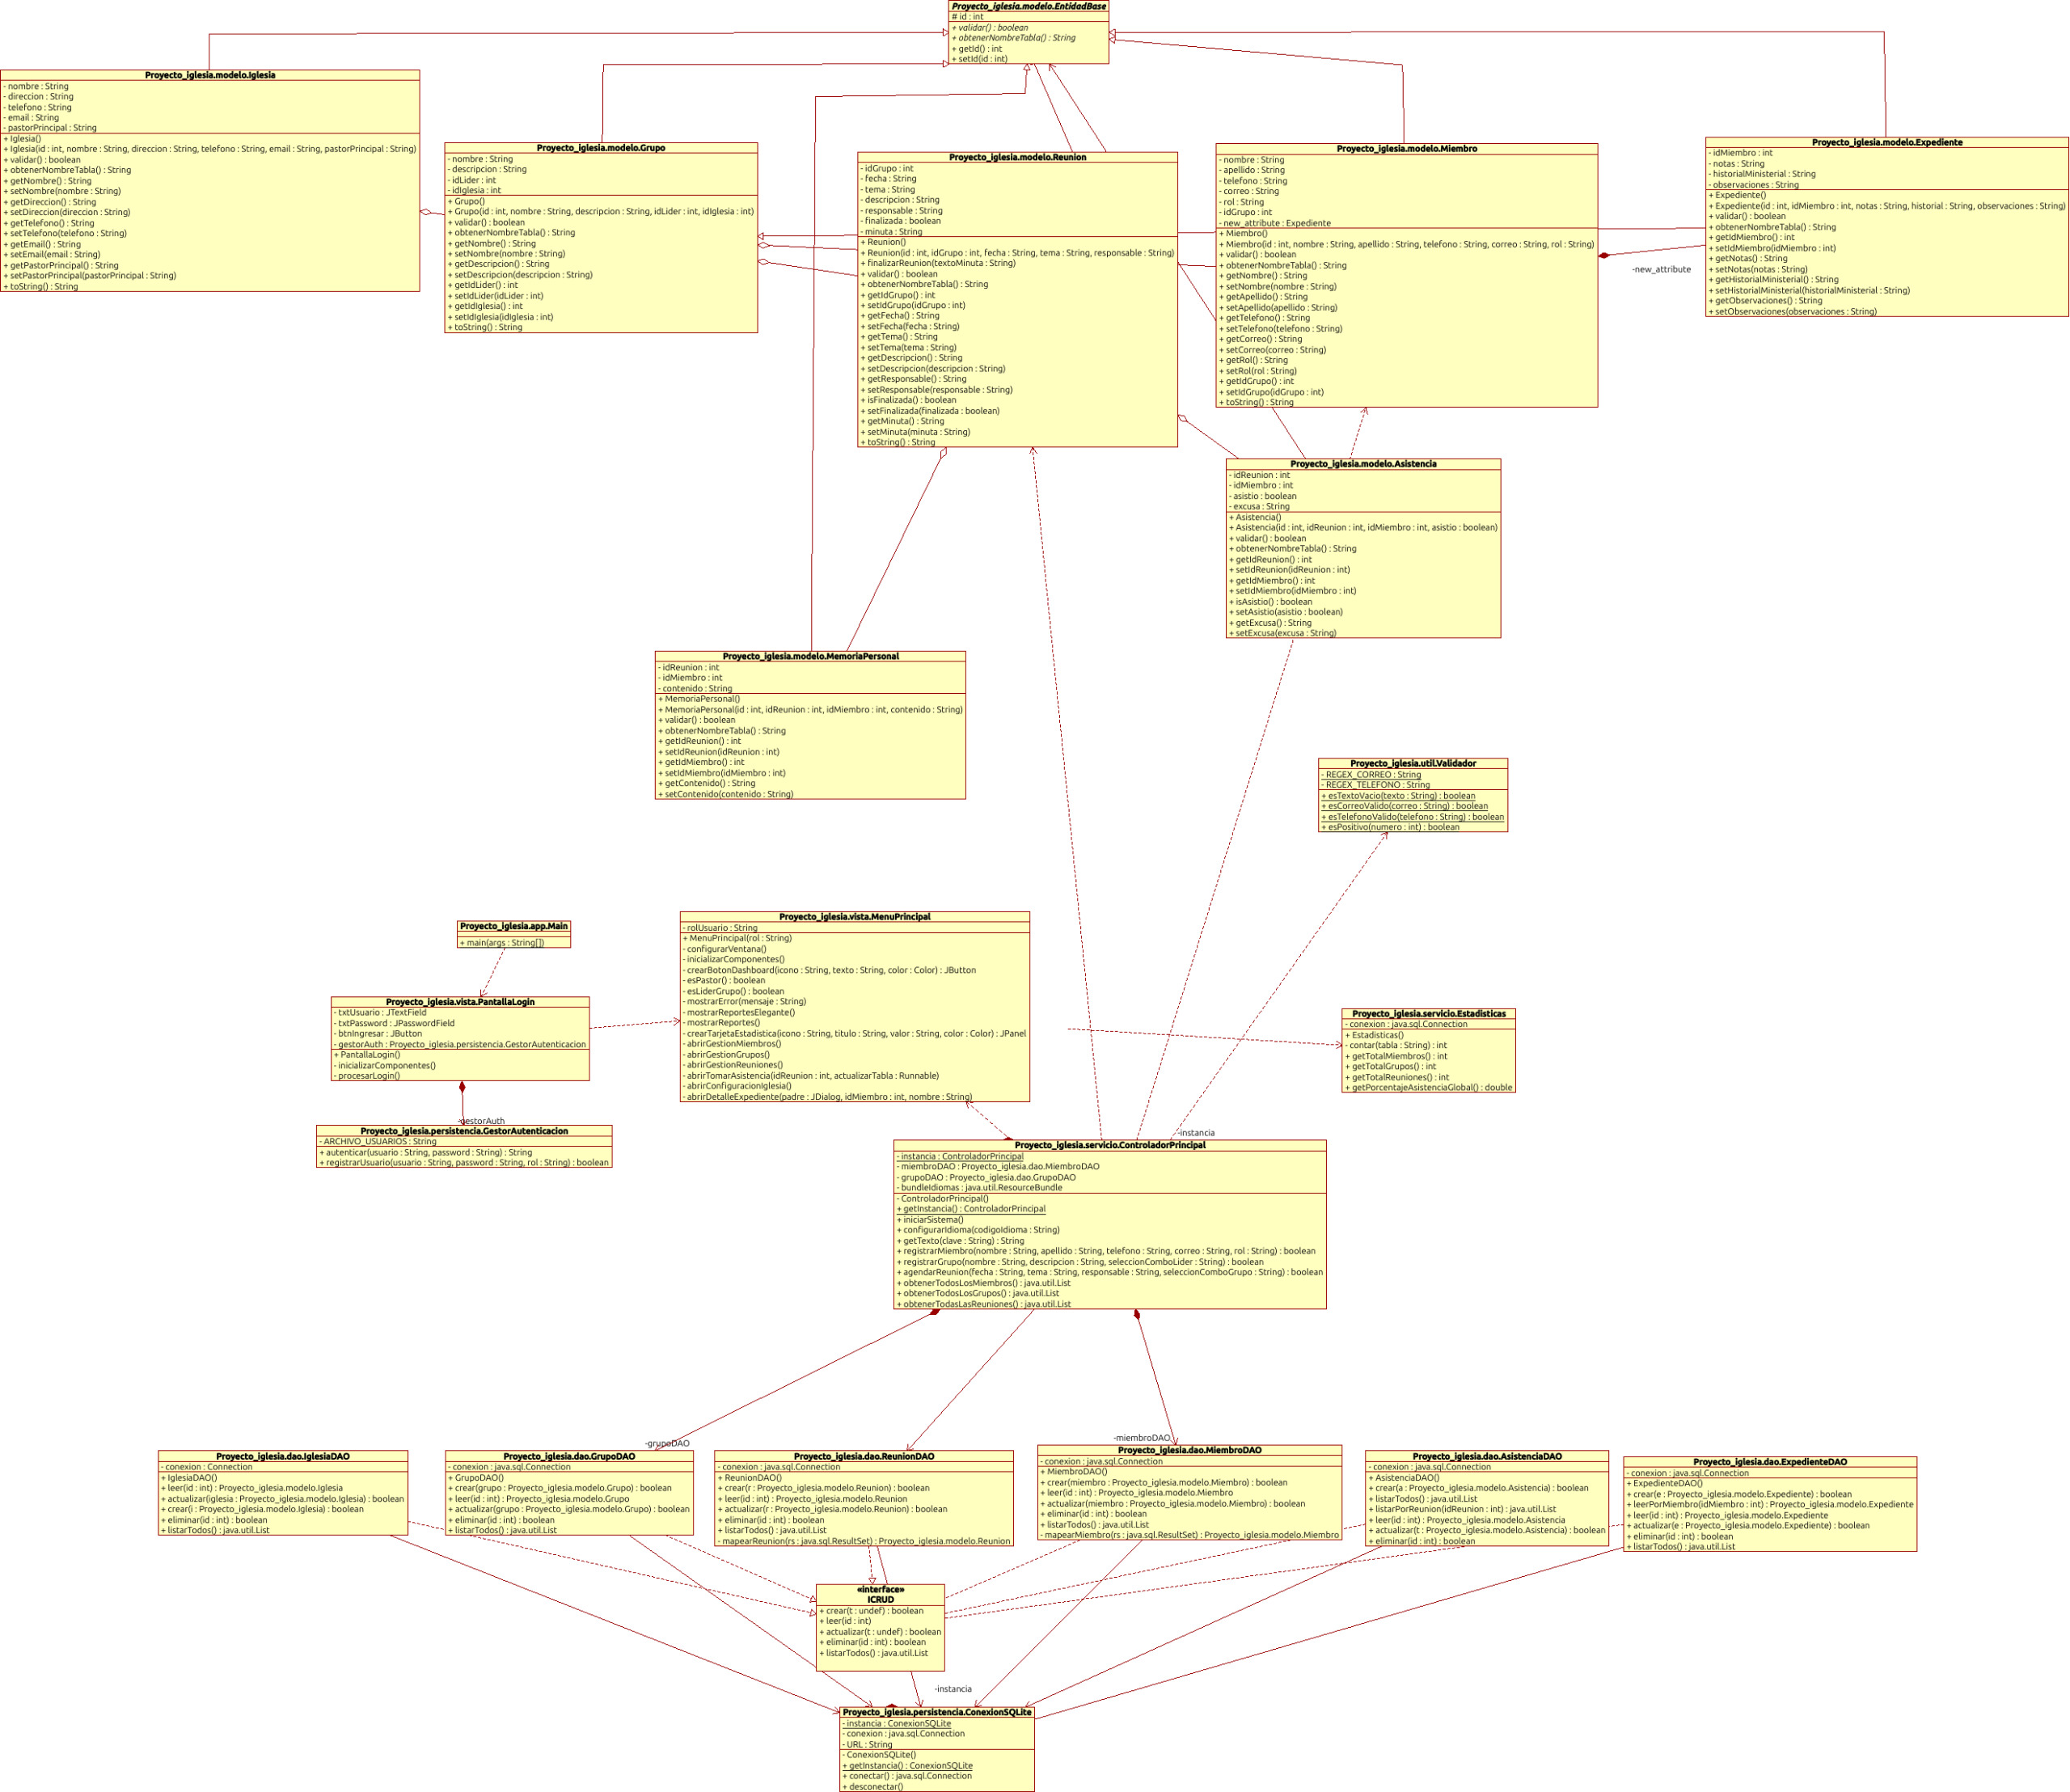
Figura 1. Diagrama de Clases Fuente: Elaboración propia
El reto de gestionar una congregación organizada en grupos de crecimiento se aborda mediante la aplicación rigurosa del paradigma POO, descomponiendo los requisitos funcionales en un conjunto de clases, atributos, y relaciones bien definidos. Esta aproximación no solo resuelve el problema logístico de control, sino que también asegura la escalabilidad, fácil mantenimiento, y reutilización del código.

1. El Diseño de la Jerarquía de Objetos (Herencia y Abstracción)
La primera decisión arquitectónica crucial es la implementación de la Herencia para promover la reutilización de código y el polimorfismo, cumpliendo con un requisito estricto del proyecto.
- Clase Abstracta: EntidadBase
Se define como la raíz de la jerarquía de las entidades de la base de datos. Su propósito es centralizar las características comunes:
  - Atributo: id (protegido).
  - Comportamiento Abstracto: validar() 1 y obtenerNombreTabla(), obligando a cada clase hija a implementar sus propias reglas para la persistencia y la integridad de los datos.
- Clases Heredadas (Dominio):
Todas las entidades principales del problema (Iglesia, Miembro, Grupo, Reunion, Asistencia, MemoriaPersonal, Expediente) extienden de EntidadBase. Esto garantiza el polimorfismo en el manejo de IDs y validaciones en las capas superiores del sistema.

2. Clases del Dominio y sus Responsabilidades
Las siguientes clases representan los objetos clave del negocio, cada uno con una responsabilidad única (Principio de Responsabilidad Única – SRP)
Tabla 1. Clases del Dominio y sus Responsabilidades
Clase | Responsabilidad Principal | Métodos de Lógica de Negocio | Relación Clave
Miembro | Almacenar datos personales y rol del feligrés. | esLider() | Agregación con Grupo (FK idGrupo)2.
Grupo | Organización y estructura de liderazgo. | validar() (nombre obligatorio) | Agregación con Miembro (FK idLider)3.
Reunion | Gestión del evento y su estado. | finalizarReunion(minuta) que cambia el estado a finalizada. | Agregación con Grupo (FK idGrupo).
Expediente | Historial eclesiástico detallado. | leerPorMiembro() (en su DAO) | 1 a 1 con Miembro4.
Asistencia | Registro de la participación. | Ninguno (Data Holder) | Clase asociativa (N:M lógica).
Fuente: Elaboración propia del equipo

3. Descomposición de la Arquitectura (Capas de Infraestructura)
Para reforzar la Separación de Responsabilidades, el sistema se divide en los paquetes modelo, dao, persistencia y servicio:
A. Capa de Acceso a Datos (dao/)
Esta capa es el puente entre los objetos Java y la base de datos SQLite.
- Interfaz Genérica: ICRUD<T>: Define el contrato para el acceso a datos (métodos crear, leer, actualizar, eliminar, listarTodos). Al ser genérica, promueve la reutilización y estandarización del código.
- Clases DAO: Cada clase DAO (ej., MiembroDAO, ReunionDAO) implementa ICRUD<T> y contiene exclusivamente las sentencias SQL necesarias. Todas las consultas SQL utilizan PreparedStatement para garantizar la seguridad y prevenir ataques de inyección SQL.
B. Capa de Servicios y Lógica de Negocio (servicio/)
Actúa como el corazón del sistema, coordinando las acciones entre la interfaz y la persistencia.
- ControladorPrincipal: Implementado como Singleton para garantizar una única instancia central que maneje el flujo del sistema. Contiene la lógica transaccional de alto nivel, como registrarMiembro o agendarReunion.
- Estadísticas: Se encarga de la lógica compleja de cálculo, como determinar el porcentaje de asistencia global.
C. Capa de Persistencia y Utilidad (persistencia/ y util/)
Maneja recursos externos y funciones auxiliares.
- Conexión y Drivers: ConexionSQLite (Singleton) gestiona la conexión JDBC.
- Autenticación y Seguridad: GestorAutenticacion lee el archivo de texto (usuarios.txt) y verifica las credenciales, determinando el rol del usuario (LIDER_IGLESIA, LIDER_GRUPO, MIEMBRO) que será usado para la lógica de seguridad (RBAC) en la vista.
- Validaciones: Validador centraliza la comprobación de formatos de entrada, crucial para la integridad de los datos antes de ser enviados a la base de datos.
Esta descomposición en objetos y capas garantiza que el sistema sea modular, limpio y cumpla con todos los requisitos funcionales y arquitectónicos exigidos.

9. MARCO TEÓRICO
El presente proyecto se fundamenta en un marco teórico riguroso que no solo abarca los pilares del paradigma POO, sino que también integra patrones de diseño avanzados y criterios de robustez a nivel de base de datos, esenciales para un sistema de gestión profesional.
1. Principios de Programación Orientada a Objetos (POO)
El proyecto se desarrolla bajo el lenguaje Java, garantizando la aplicación estricta de la POO.
1.1. Abstracción, Herencia y Polimorfismo
La estructura del dominio se basa en una jerarquía de clases que promueve la reutilización y el diseño modular:
- Clase Abstracta: EntidadBase: Actúa como la raíz del modelo y cumple con el requisito de herencia del curso.
  - Centraliza el atributo protected int id, evitando la duplicación del campo de clave primaria en las siete clases de entidad hijas.
  - Define los métodos abstractos validar() y obtenerNombreTabla(), obligando a cada entidad concreta (Miembro, Reunion, etc.) a implementar sus propias reglas de negocio y a declarar la tabla de persistencia a la que corresponde.
- Interfaz Genérica: ICRUD<T>: Define el contrato de acceso a datos (crear, leer, actualizar, eliminar, listarTodos). El uso del tipo genérico <T> permite la reutilización de la interfaz por todas las clases DAO, logrando un alto grado de polimorfismo y cohesión en la capa de persistencia.
1.2. Encapsulamiento
Todos los atributos de las clases del modelo (Miembro, Grupo, etc.) son declarados como private, exponiendo su acceso únicamente a través de métodos públicos Getters y Setters. Este principio protege la integridad de los datos, previniendo modificaciones no deseadas fuera de las clases de dominio.
2. Patrones de Diseño Arquitectónicos y Lógica de Flujo
2.1. Arquitectura en Capas (MVC y DAO)
El diseño sigue una arquitectura en capas para la separación de responsabilidades (SRP), siendo el patrón Data Access Object (DAO) clave para desacoplar la lógica de negocio de las sentencias SQL:
- Persistencia (DAO): Las clases DAO implementan la interfaz ICRUD<T> y utilizan exclusivamente PreparedStatement para interactuar con SQLite. El uso de PreparedStatement es una medida de seguridad crítica para prevenir la inyección SQL.
- Servicio (Controlador): La clase ControladorPrincipal maneja la lógica de negocio y coordina el flujo. El patrón Singleton se aplica a ConexionSQLite para asegurar que solo exista una instancia de conexión, optimizando el rendimiento y evitando accesos concurrentes al archivo .sqlite.
2.2. Seguridad y Concurrencia
- RBAC y Persistencia Mixta: La seguridad se implementa mediante un Control de Acceso Basado en Roles (RBAC), diferenciando los perfiles de LIDER_IGLESIA, LIDER_GRUPO y MIEMBRO. La autenticación se logra mediante un esquema de persistencia mixta, utilizando SQLite para los datos transaccionales y archivos de texto (usuarios.txt) para las credenciales de login.
- Manejo de Hilos (Threading): La interfaz gráfica utiliza SwingUtilities.invokeLater() en la clase Main. Esta práctica es estándar en Java Swing para garantizar que la actualización de la interfaz se ejecute en el Event Dispatch Thread (EDT), previniendo que la aplicación se "congele" durante las operaciones pesadas de persistencia.
3. Integridad y Robustez de la Base de Datos (SQLite)
La base de datos SQLite 3 fue diseñada para la máxima integridad de los datos, utilizando validaciones a nivel de Base de Datos (BD) que complementan la lógica de validación de Java:
3.1. Integridad Referencial
Se implementaron Foreign Keys con diferentes políticas ON DELETE para gestionar las eliminaciones de manera coherente con la lógica de negocio:
- ON DELETE CASCADE: Utilizada en entidades dependientes (ej., asistencia y memoria_personal) para eliminar automáticamente sus registros si la Reunion o el Miembro asociado se eliminan.
- ON DELETE SET NULL: Permite que un Miembro sea desasignado de un Grupo si este último es eliminado, sin borrar al miembro (preserva el historial del miembro).
- ON DELETE RESTRICT: Evita la eliminación accidental de registros clave (ej., la Iglesia o un Grupo que aún tiene reuniones) hasta que no se eliminen sus referencias.
3.2. Restricciones y Estándares de Datos
- CHECK Constraints: Se implementaron para asegurar la consistencia de los datos, forzando campos obligatorios (ej., length(nombre) > 0) y garantizando los valores de tipo ENUM (rol IN ('MIEMBRO', 'LIDER_GRUPO', 'LIDER_IGLESIA')).
- UNIQUE Constraint: Se aplica al campo idMiembro en la tabla expediente, asegurando que exista una relación uno a uno (1:1) estricta, tal como lo requiere el modelo.
- Manejo de Fechas/Booleanos: Las fechas se almacenan como TEXT (ISO 8601) y los booleanos como INTEGER (0/1) con CHECK constraint, estandarizando los tipos para la máxima compatibilidad con SQLite.
3.3. Resolución de Problemas de Diseño
Durante la implementación, se resolvió un desafío técnico crucial: la Dependencia Circular entre las tablas miembro (que referencia a grupo mediante idGrupo) y grupo (que referencia a miembro mediante idLider). La solución implicó la ejecución temporal de PRAGMA foreign_keys = OFF durante la inicialización del esquema y la posterior reactivación de la integridad referencial.

10. DESCOMPOSICIÓN DEL PROYECTO
La descomposición del proyecto sigue un diseño jerárquico y por capas, alineado con los principios de la Programación Orientada a Objetos (POO). A continuación, se detalla la estructura completa de clases e interfaces, incluyendo sus atributos, métodos y relaciones de herencia e implementación.

1. Clases e Interfaces del Modelo de Dominio
Estas clases representan las entidades de la base de datos y heredan de la clase abstracta EntidadBase para estandarizar el campo de identidad (id) y la validación.
Tabla 2. Clases e Interfaces del Modelo de Dominio
Nombre | Tipo / Herencia | Atributos Principales (Privados) | Métodos (Públicos) Relevantes
EntidadBase | Clase Abstracta | id (protected) 1 | validar() (Abstracto), obtenerNombreTabla() (Abstracto) 2
Iglesia | Derivada de EntidadBase | nombre, direccion, telefono, pastorPrincipal 3 | Iglesia(...), validar() 4, obtenerNombreTabla() 5
Miembro | Derivada de EntidadBase | nombre, apellido, telefono, correo, rol, idGrupo 6 | Miembro(), validar() 7, esLider(), toString() 8
Grupo | Derivada de EntidadBase | nombre, descripcion, idLider, idIglesia 9 | Grupo(...), validar() 10, obtenerNombreTabla() 11
Reunion | Derivada de EntidadBase | idGrupo, fecha, tema, responsable, finalizada (boolean), minuta 12 | Reunion(...), validar() 13, finalizarReunion(minuta) 14, obtenerNombreTabla() 15
Asistencia | Derivada de EntidadBase | idReunion, idMiembro, asistio (boolean), excusa 16 | Asistencia(...), validar() 17, obtenerNombreTabla() 18
Expediente | Derivada de EntidadBase | idMiembro, fechaBautismo, profesion, observaciones 19 | Expediente(...), validar() 20, obtenerNombreTabla() 21
MemoriaPersonal | Derivada de EntidadBase | idReunion, idMiembro, contenido 22 | MemoriaPersonal(...), validar() 23, obtenerNombreTabla() 24
Fuente: Elaboración propia del equipo

2. Interfaz Principal (ICRUD)
La interfaz ICRUD<T> define el contrato para las operaciones de persistencia, implementando el patrón DAO.
Tabla 3. Interfaz Principal (ICRUD)
Interfaz | Clases que Implementan (DAOs) | Diferencia en la Implementación (Lógica SQL)
ICRUD<T> | IglesiaDAO, MiembroDAO, GrupoDAO, ReunionDAO, AsistenciaDAO, MemoriaPersonalDAO, ExpedienteDAO | Cada clase implementa el acceso a datos para su entidad específica, por ejemplo:
 | MiembroDAO | Maneja la lógica CRUD para la tabla miembro, incluyendo la columna rol y idGrupo.
 | IglesiaDAO | Principalmente implementa leer(id) y actualizar(t), ya que solo existe un registro de iglesia.
 | ExpedienteDAO | Contiene el método especializado leerPorMiembro(idMiembro) para manejar la relación 1:1, consultando por la FK única en lugar del ID primario25.
 | AsistenciaDAO | Contiene el método especializado listarPorReunion(idReunion), esencial para la toma de asistencia en la vista.
Fuente: Elaboración propia del equipo

3. Clases de Infraestructura y Control
Tabla 4. Clases de Infraestructura y Control
Nombre | Función (Paquete) | Atributos Clave (Privados) | Métodos Relevantes (Comportamiento)
ConexionSQLite | Persistencia (Singleton) | instancia, conexion, URL_DB 26 | conectar(), desconectar() 27
GestorAutenticacion | Persistencia (Seguridad) 28 | rutaArchivoUsuarios 29 | autenticar(usuario, clave), registrarUsuario(...) 30
ControladorPrincipal | Servicio (Lógica de Negocio) 31 | usuarioActual, idiomaActual 32 | registrarMiembro(), agendarReunion(), getTexto(clave)
Estadisticas | Servicio (Reportes) 33 | Conexión a BD 34 | getTotalMiembros(), getTotalGrupos(), getPorcentajeAsistenciaGlobal()
Validador | Utilidad (Validaciones) 35 | REGEX constantes | esTextoVacio(), esCorreoValido(), esTelefonoValido()
PantallaLogin | Vista (GUI) 36 | txtUsuario, txtPassword | procesarLogin()
MenuPrincipal | Vista (Dashboard) 37 | rolUsuario | abrirGestionMiembros(), mostrarReportesElegante()
Fuente: Elaboración propia del equipo

11. CONSIDERACIONES Y COMPLICACIONES DEL PROYECTO
El desarrollo del sistema de gestión presentó varios desafíos técnicos y logísticos que requirieron decisiones de diseño específicas, tal como se documenta en la Bitácora Técnica.
1. Desafíos Técnicos de Persistencia (SQLite)
- Rutas de Archivos y Conexión: Inicialmente, existieron conflictos de rutas (Path) al intentar ubicar la base de datos iglesia.sqlite dentro de paquetes anidados, lo que provocaba errores de conexión.
  - Solución: Se estandarizó la ubicación del archivo en la raíz del proyecto, simplificando la URL de conexión JDBC (jdbc:sqlite:iglesia.sqlite) y asegurando la portabilidad.
- Conflicto de Integridad Referencial (Dependencia Circular): Se detectó una dependencia circular entre las tablas Miembro (que requiere idGrupo) y Grupo (que requiere idLider).
  - Solución: Se implementó una secuencia de comandos: se creó la tabla miembro primero, luego grupo (referenciando miembros existentes), y finalmente se actualizaron los miembros para asignarles un grupo. Adicionalmente, se utilizó PRAGMA foreign_keys = OFF durante la inicialización para evitar la violación de FK, y se reactivó después para garantizar la integridad.
- Dificultades con Librerías: Java no reconocía el driver de SQLite (org.xerial:sqlite-jdbc) de forma nativa.
  - Solución: Se tuvo que agregar manualmente la librería .jar a la configuración de módulos del IDE para que el proyecto pudiera compilar y conectarse a la BD.
2. Desafíos del Lenguaje y Paradigma (Java/POO)
- Convención de Nombres (POO Estricto): Hubo una complicación inicial para asegurar que todos los desarrolladores respetaran la convención de los Getters y Setters (ej., getIdGrupo() en lugar de getidGrupo), lo cual es crucial para la reflexión y el uso de librerías avanzadas de Java.
- Lectura de Archivos Planos y Sanitización: La lectura del archivo usuarios.txt para la autenticación generó falsos negativos debido a espacios en blanco invisibles (.trim()) en las credenciales.
  - Solución: Se optimizó la clase GestorAutenticacion implementando el método .trim() en la lectura de credenciales para eliminar estos espacios y asegurar la correcta comparación.
- Manejo de la Interfaz (Threading): Se enfrentó el riesgo de que la interfaz se congelara durante operaciones de persistencia.
  - Solución: Se aplicó el estándar de Java Swing, modificando el Main para ejecutar la ventana principal dentro del Event Dispatch Thread (EDT) usando SwingUtilities.invokeLater().

3. Decisiones de Diseño (Complicaciones Arquitectónicas)
- Estrategia de Vistas: Para mantener limpio el Diagrama UML y evitar la proliferación de clases, se decidió implementar la mayoría de los módulos de gestión (Miembros, Grupos, Reuniones) como Ventanas Modales (JDialog) dentro de métodos privados de la clase MenuPrincipal, en lugar de crear un JFrame separado para cada uno.
- Diseño de Datos (Expediente): Hubo un debate sobre dónde almacenar el expediente del miembro (si como una columna TEXT dentro de la tabla miembro o como una tabla separada).
  - Decisión Final: Se optó por la tabla separada expediente con una restricción UNIQUE en idMiembro, manteniendo la normalización y la consistencia con el diseño UML.

12. TABLA DE PREMIACIONES
Tabla 5. Tabla de premiaciones
Premiaciones | Integrante
Integrante con solución más creativa | Dany Josue Noguera Tinoco
Integrante más puntual. | Jonatan Isai Varela Girón
Integrante que se llevo mejor con todos los integrantes del grupo | Kevin Alejandro Laínez
Fuente: Elaboración propia del equipo

13. RECURSOS DE INTERÉS
Recursos de Interés para el Sustento Técnico

1. Arquitectura y Patrones de Diseño (POO)
Estos recursos son esenciales para justificar la estructura modular del código, la herencia, y la separación de responsabilidades.
- POO y Abstracción: Para fundamentar la implementación de la clase abstracta EntidadBase y el encapsulamiento de datos.
- Patrón de Diseño DAO (Data Access Object): Para validar la separación de la lógica de negocio de la capa de persistencia (paquete dao/ y la interfaz ICRUD<T>).
- Patrón Singleton: Para justificar la unicidad de la conexión a la base de datos a través de ConexionSQLite.
- UML y Diagramas de Clases: Para validar la descomposición del problema en objetos, sus relaciones de herencia (EntidadBase) y sus relaciones de implementación (ICRUD<T>).

2. Tecnologías de Persistencia y Base de Datos
Estos recursos validan el uso de las tecnologías de backend seleccionadas y las decisiones de diseño de la BD.
- SQLite y JDBC: Para sustentar el uso de la base de datos embebida SQLite 3 en un entorno de escritorio y la integración con Java a través del driver org.xerial:sqlite-jdbc.
- Seguridad SQL: Para fundamentar la necesidad de utilizar PreparedStatement como mecanismo principal de protección contra ataques de inyección SQL en la capa DAO.
- Integridad Referencial y DDL: Para justificar las validaciones a nivel de base de datos (CHECK constraints, UNIQUE constraints) y las políticas de eliminación (ON DELETE CASCADE, ON DELETE SET NULL) aplicadas en el script DDL.

3. Entorno de Desarrollo y Librerías de Interfaz
- Java Swing y Concurrencia: Para explicar el uso de la librería Swing para la GUI y la necesidad técnica de utilizar SwingUtilities.invokeLater() para garantizar que el código se ejecute en el Event Dispatch Thread (EDT).
- Internacionalización: Para documentar el proceso de soporte de múltiples idiomas a través de Resource Bundles.
- FlatLaf: Para citar la librería utilizada para el look and feel moderno de la interfaz de usuario.

14. BIBLIOGRAFÍA
E. Gamma, R. Helm, R. Johnson, and J. Vlissides, Design Patterns: Elements of Reusable Object-Oriented Software. Reading, MA, USA: Addison-Wesley, 1994. (Fundamento para los patrones DAO y Singleton).
B. J. Stroustrup, The C++ Programming Language, 4th ed. Upper Saddle River, NJ, USA: Addison-Wesley, 2013. (Fundamental para principios de Herencia y Abstracción en POO).
M. Fowler, Patterns of Enterprise Application Architecture. Reading, MA, USA: Addison-Wesley, 2003. (Sustento del patrón MVC y la arquitectura en capas).
J. R. Watterson and T. M. Alspaugh, "Implementing the Data Access Object pattern in Java applications," Software Engineering Notes, vol. 35, no. 1, pp. 1–4, 2010. (Sustento del patrón DAO en Java).

15. MANUAL DE USUARIO
Este manual describe los procedimientos básicos y las funcionalidades de los módulos operativos más importantes del sistema, enfocándose en la interacción según el rol asignado.

Módulo 1: Acceso al Sistema y Tablero de Control (Dashboard)
Este módulo es la puerta de entrada y el centro de navegación, donde la seguridad basada en roles (RBAC) entra en vigor.
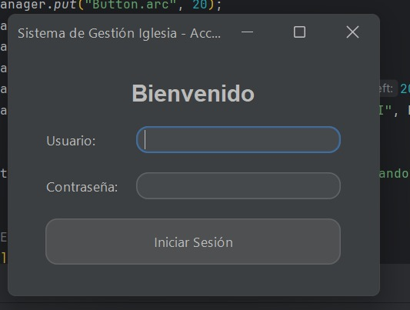
Figura 2. Módulo de Autenticación (Login).Fuente: Elaboración propia
1.1. Inicio de Sesión
El sistema valida al usuario y la contraseña contra el archivo de seguridad (usuarios.txt) para determinar el nivel de privilegios.
- Paso 1: Credenciales: Ingrese su Usuario y Contraseña en la PantallaLogin.
- Paso 2: Autenticación: El sistema llama al GestorAutenticacion para verificar las credenciales y obtener el Rol asociado.
- Paso 3: Acceso: Si el inicio es exitoso, la ventana de login se cierra (dispose()) y se lanza el MenuPrincipal.
1.2. Tablero de Control y Seguridad por Rol
El MenuPrincipal actúa como el hub central, donde los botones y funcionalidades están limitados según el Rol del usuario.

Tabla 6. Tablero de Control y Seguridad por Rol
Rol de Usuario | Acceso y Restricciones Clave
Líder de Iglesia (Pastor) | Acceso Total. Puede ver todos los módulos, incluyendo la Gestión de Grupos, Reportes Gerenciales, y Configuración de la Iglesia para edición.
Líder de Grupo | Acceso Operativo. Puede acceder a la Gestión de Miembros y Reuniones, pero tiene el acceso bloqueado a Reportes y a la creación de nuevos Grupos.
Miembro | Acceso Limitado / Lectura. Puede editar su perfil y consultar la información de su grupo. Si intenta acceder a un módulo restringido (ej. Reportes), recibirá un mensaje de "ACCESO DENEGADO".
Fuente: Elaboración propia del equipo

Módulo 2: Gestión de Reuniones y Asistencia (Rol: Líder de Grupo)
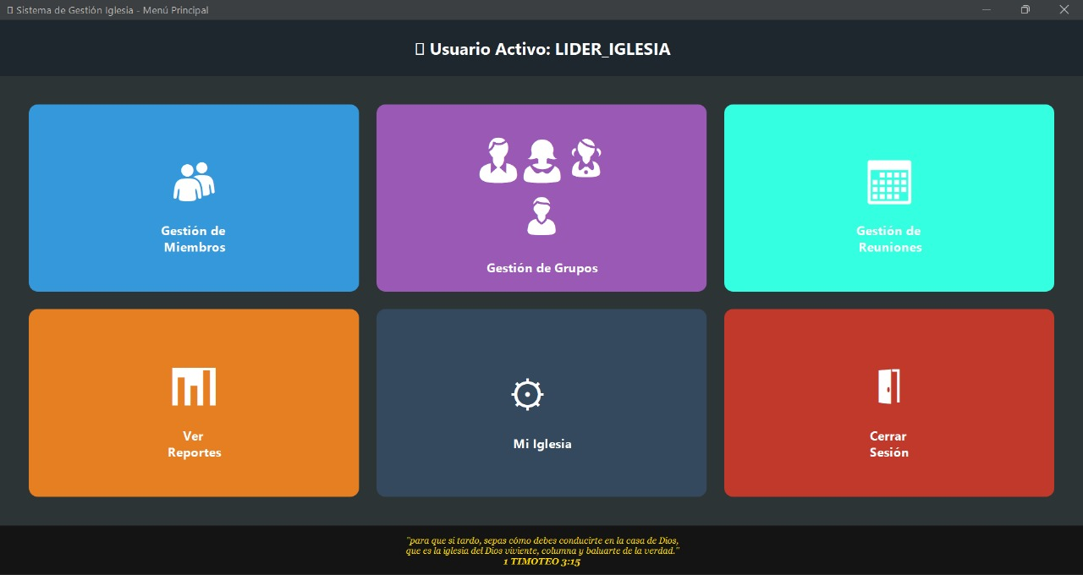
Figura 3. Módulo de Gestión de Reuniones. Fuente: Elaboración propia
Este módulo permite al Líder de Grupo organizar los eventos de su célula o ministerio y registrar la participación, cumpliendo con el requisito de control de inasistencias.
2.1. Agendar una Nueva Reunión
El Líder accede a la opción "Gestión de Reuniones" desde el MenuPrincipal.
- Selección del Grupo: El líder selecciona el grupo al que pertenece la reunión (si aplica).
- Ingreso de Datos: Se ingresan el Tema, la Fecha (en formato AAAA-MM-DD), y el nombre del Responsable del evento.
- Validación y Creación: El sistema verifica que los campos obligatorios estén llenos. Si la validación es exitosa, se crea un nuevo registro de Reunion en la base de datos, con el estado inicial de "ABIERTA" (finalizada = false).
2.2. Proceso de Toma de Asistencia y Finalización
La asistencia solo puede ser registrada mientras la reunión esté en estado "ABIERTA".
- Seleccionar Reunión: Desde la tabla, el líder selecciona una reunión que esté en estado "ABIERTA" y presiona "Tomar Asistencia".
- Registro de Asistencia: El sistema lista a todos los Miembros y el líder procede a marcar el estado:
  - "Marcar PRESENTE": Crea un registro de Asistencia con el campo asistio = true.
  - "Marcar AUSENTE": Crea un registro de Asistencia con asistió = false y se puede ingresar una excusa.
- Finalizar Reunión (Minuta): Una vez registrada la asistencia para todos, el líder presiona "Finalizar Reunión".
  - El sistema solicita la Minuta o Resumen del evento.
  - La reunión se actualiza en la base de datos (ReunionDAO.actualizar()), se cambia el estado a "CERRADA" (finalizada = true) y se guarda el texto de la minuta.
  - La reunión ya no podrá ser modificada ni se podrá volver a tomar asistencia.

15. CÓDIGO FUENTE MAIN ()
package Proyecto_iglesia.app;
import Proyecto_iglesia.vista.PantallaLogin;
import javax.swing.*;
import java.awt.*;
public class Main {
public static void main(String[] args) {
// ============================================================
// 1. ACTIVAR TEMA (FlatLaf) — MODO BLINDADO
// ============================================================
try {
// TRUCO: Cargamos la clase por nombre (Reflection).
// Así, si el profesor no tiene la librería, NO da error de compilación.
// Simplemente salta al catch.
UIManager.setLookAndFeel("com.formdev.flatlaf.FlatDarkLaf");
// Configuración estética (solo se aplica si lo anterior funcionó)
UIManager.put("Component.accentColor", Color.decode("#3498db"));
UIManager.put("Button.arc", 20);
UIManager.put("Component.arc", 20);
UIManager.put("TextComponent.arc", 20);
UIManager.put("ProgressBar.arc", 20);
UIManager.put("Button.margin", new Insets(10, 20, 10, 20));
UIManager.put("defaultFont", new Font("Segoe UI", Font.PLAIN, 14));
System.out.println("✔ Tema FlatLaf cargado correctamente.");
}
catch (Exception ex) {
// SI FALLA (Falta la librería): Usamos el diseño del sistema operativo
System.err.println("⚠ No se encontró la librería FlatLaf. Usando diseño estándar.");
try {
UIManager.setLookAndFeel(UIManager.getSystemLookAndFeelClassName());
} catch (Exception e) {
e.printStackTrace();
}
}
// ============================================================
// 2. SELECCIÓN DE IDIOMA
// ============================================================
Object[] opciones = {"Español", "English"};
int seleccion = JOptionPane.showOptionDialog(
null,
"Language / Idioma:",
"Configuración",
JOptionPane.DEFAULT_OPTION,
JOptionPane.QUESTION_MESSAGE,
null,
opciones,
opciones[0]
);
Proyecto_iglesia.servicio.ControladorPrincipal controlador =
Proyecto_iglesia.servicio.ControladorPrincipal.getInstancia();
controlador.configurarIdioma(seleccion == 1 ? "en" : "es");
// ============================================================
// 3. INICIAR LA APP
// ============================================================
SwingUtilities.invokeLater(() -> {
PantallaLogin login = new PantallaLogin();
login.setVisible(true);
});
}
}

16. AUTORIZACIÓN Y RENUNCIA
Los (as) autores (as) facultan a la carrera de Informática Administrativa del Departamento de Informática adscrito a la Facultad de Ciencias Económicas, Administrativas y Contables de la Universidad Nacional Autónoma de Honduras a través de sus docentes para socializar el presente trabajo en los medios que estimen conveniente así mismo se seden los derechos sobre el mismo. La carrera de Informática Administrativa o los docentes no son responsables por el contenido y las implicaciones de lo que esta expresado en este documento.

